Creación de un formulario con JavaScript

DESCRIPCIÓN DEL EJERCICIO

En este ejercicio vamos a crear el formulario de Facebook. Para crearlo utilizaremos lo que hemos visto hasta ahora de formularios y una pequeña parte de JavaScript. El formulario en sí será el que se muestra en la imágen inferior. La idea sería crearlo con una distribución similar utilizando CSS y con estilos similares (no hace falta que sean idénticos :)).
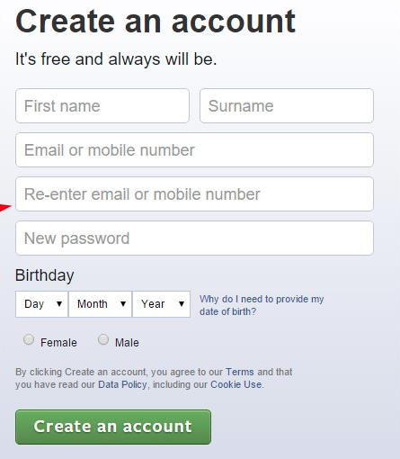

El funcionamiento del formulario será el siguiente:
- Crearemos todo el formulario con HTML. Para cada campo, utilizaremos el tipo elemento HTML con los atributos necesarios. Por ejemplo, para el nombre utilizaremos un input con el atributo type=”text”
- En el caso de los campos de selección para el día, el mes y el año, utlizaremos JavaScript. Lo que haremos será introducir la información con bucles. Para cada etiqueta haremos lo siguiente:
  - Para el día, meteremos días del 1 al 31 con JavaScript.
    - Para los meses introduciremos de meses del año también con JavaScript
  - Para el año, añadiremos con JavaScript opciones desde 1900 hasta el año actual.
- Por último, crearemos la lógica para que, cuando pulsemos el botón de “Create an account” :
  - Si el texto del primer campo del email coincide con el texto del segundo, se imprimirá en la consola el mensaje “Gracias <nombre>, la cuenta se ha creado correctamente”, donde nombre será el nombre que haya introducido el usuario.
  - Si ambos textos no coinciden, mostraremos en la consola el texto “No se ha podido crear la cuenta” y colorearemos de rojo el borde del campo “Re-enter email or mobile number”

Si te atreves, puedes probar a mostrar los errores, que hasta ahora hemos mostrado en la consola, directamente en la parte inferior del formulario y hacer que, cuando el formulario sea correcto, nos lleve a una nueva página donde ponga “tu cuenta se ha creado correctamente”. No hemos visto cómo, con JavaScript, ir a otra página sin pulsar ningún botón, la idea sería buscarlo en internet por vuestra cuenta ;).
AYUDA
PARA METER HTML EN NUESTRA PÁGINA

Para introducir HTML dentro de cualquier elemento de nuestra página, podemos usar el método .innerHTML y asignarle el código HTML que queramos introducir.
Por ejemplo si tenemos un elemento ul y queremos introducir dentro de él dos elementos li usaremos el siguiente código:
paragraph.innerHTML = ‘<li>Primer elemento</li><li>Segundo elemento</li>’
De esta forma, podemos crear HTML directamente desde JavaScript y con texto normal

